新疆阳光电通科技股份有限公司

分
布
式
光
伏
运
电
站
维
手
册


二 零 二 零 年 八 月

目 录
目 录 2
1、概况 3
2、运维人员要求 3
3、光伏发电系统构成 4
4、一般要求 4
5、组件的维护 5
6、配电箱的维护 7
7、逆变器的维护 8
8、支架的维护 10
9、电缆及接头的维护 11
10、接地与防雷系统 13
11、数据监控系统 14
12、光伏系统定期确认检验 16
13、 光伏电站巡查记录表 20

1、概况
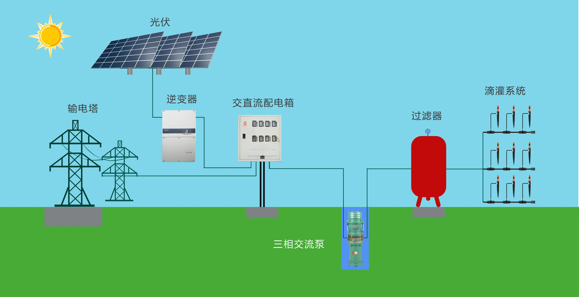
图1 光伏电站示意图
中小型光伏电站的特点是占地面积小、安装位置灵活且日常维护量少。除了自发自用外，还可以将多余的电能并网卖给国家电网公司，从而获取一定的收益。随着国家对光伏发电宣传力度的不断加大，以及各地政府对光伏扶贫政策的推广，人们对光伏发电的认识越来越普及，户用及中小型光伏电站也越来越多。本运维手册，可供有一定电气专业基础人员参考，如遇复杂设备问题，请直接联系相关设备厂家解决。

2、运维人员要求
光伏发电系统运维人员应具备相应的电气专业技能，经过专业的电气专业技能培训后持证上岗，熟悉光伏发电原理及主要系统构成。每次现场巡检及检修需佩戴齐全专业电气防护设备，并有陪护人员配合工作。

3、光伏发电系统构成
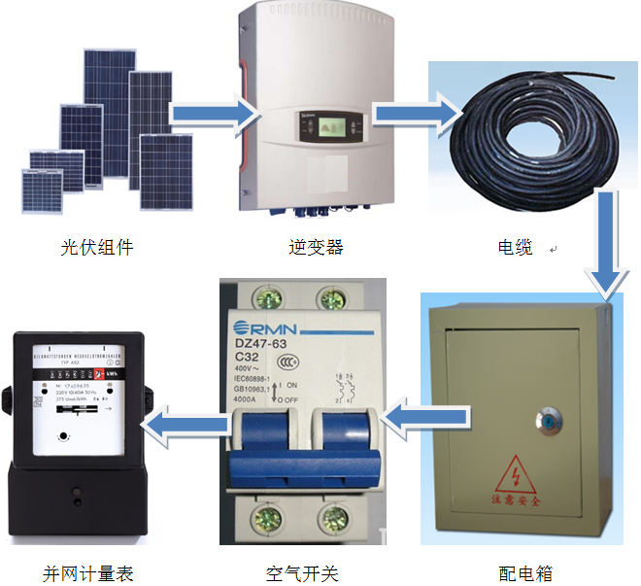
图2 光伏发电系统构成
光伏电站系统由组件、逆变器、电缆、配电箱（配电箱中含空气开关、计量表）组成。太阳光照射到光伏组件上，产生的直流电通过电缆接入逆变器中，经逆变器将直流电转化为交流电接入配电箱，在配电箱中经过断路器、并网计量表进入电网，完成光伏并网发电。

4、一般要求
4.1光伏发电系统的运维应保证系统本身安全，以及系统不会对人员或建筑物造成危害，并使系统维持最大的发电能力。
4.2光伏发电系统的主要部件在运行时，温度、声音、气味等不应出现异常情况。
4.3光伏发电系统运维人员在故障处理之前要做好安全措施，确认断开逆变器开关和并网开关，同时需穿戴绝缘保护装备。
4.4光伏发电系统运维要做好运维记录，对于所有记录必须妥善保管，并对出现的故障进行分析。

5、组件的维护
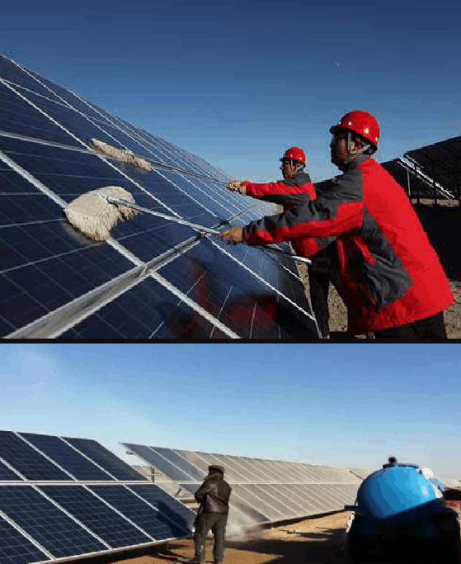
图3 太阳能电池组件清洗

5.1 光伏组件表面应保持清洁，清洗光伏组件时应注意：
a) 应使用柔软洁净的布料擦拭光伏组件，严禁使用腐蚀性溶剂或硬物擦拭光伏组件；
b) 不宜使用与组件温差较大的液体清洗组件；
c) 严禁在在大风、大雨或大雪的气象条件下清洗光伏组件。

5.2 光伏组件应定期检查，若发现下列问题应立即联系调整或更换光伏组件：
a) 光伏组件存在玻璃破碎；
b) 光伏组件接线盒变形、扭曲、开裂或烧毁，接线端子无法良好连接。

5.3 检查外露的导线有无绝缘老化、机械性损坏。

5.4 检查有无人为对组件进行遮挡情况。

5.5 光伏组件和支架应结合良好，压块应压接牢固。

5.6 发现严重故障，应立即切断电源，及时处理，需要时及时联系厂家。

6、配电箱的维护
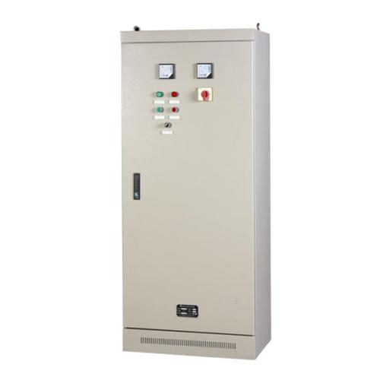
图4 配电箱示意图
配电箱中一般配置有并网计量表、空气开关。
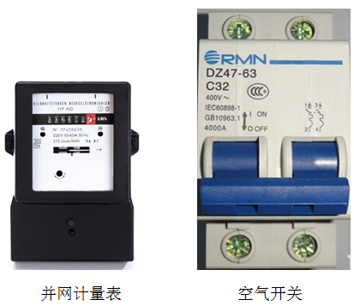
图5 配电箱内主要部件示意图
6.1 配电箱不得存在变形、锈蚀、漏水、积灰现象，箱体外表面的安全警示标识应完整无损，箱体上的锁启闭应灵活。
6.2 配电箱内断路器、空气开关状态正常，各个接线端子不应出现松动、锈蚀、变色现象。设备运行无异常响声，运行环境无异味。
6.3 查看计量表显示正常，如有异常咨询95598国家电网24小时供电服务热线。

7、逆变器的维护
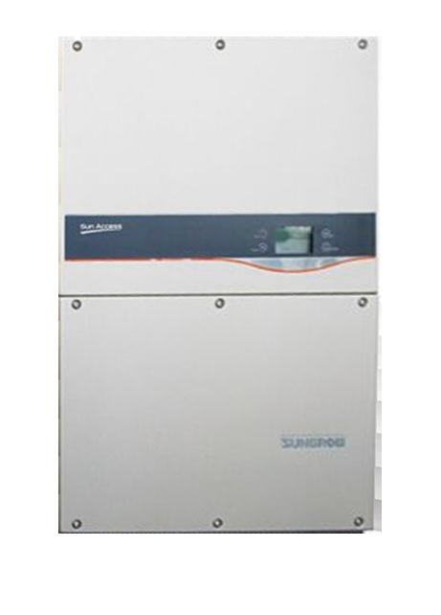
图6 逆变器示意图
7.1 逆变器不应存在锈蚀、积灰等现象，散热环境应良好，逆变器运行时不应有较大振动和异常噪声。
7.2 逆变器上的警示标识应完整无破损。
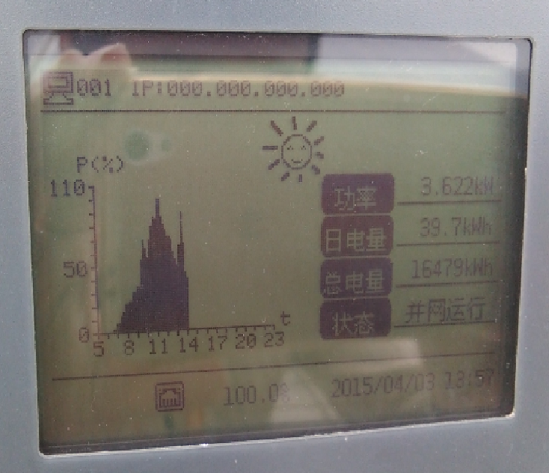
图7 逆变器液晶屏
7.3 逆变器液晶显示屏如上图所示，屏幕左半部分显示当日的发电曲线，屏幕右侧显示有四个菜单项，第一项“功率”有数据显示，说明逆变器正常发电，如 “功率”无数据，再察看第四项“状态”，正常情况下显示“并网运行”，如有其它显示，说明系统故障，需要及时联系专业运维人员处理。第二项“日电量”为此光伏发电系统到查看时段当日的累计发电量，第三项“总电量”为系统并网至查看时段的总发电量。
7.4 逆变器风扇自行启动和停止的功能应正常，风扇运行时不应有较大振动及异常噪音，如有异常情况应断电检查。
7.5 查看机器温度、声音和气味等是否异常。当环境温度超过40℃时，应采取避免太阳直射等措施，防止设备发生超温故障，延长设备使用寿命。
7.6 逆变器保护动作而停止工作时，应查明原因，修复后再开机。
7.7 定期检查逆变器各部分的接线有无松动现象，发现异常立即修复。

8、支架的维护
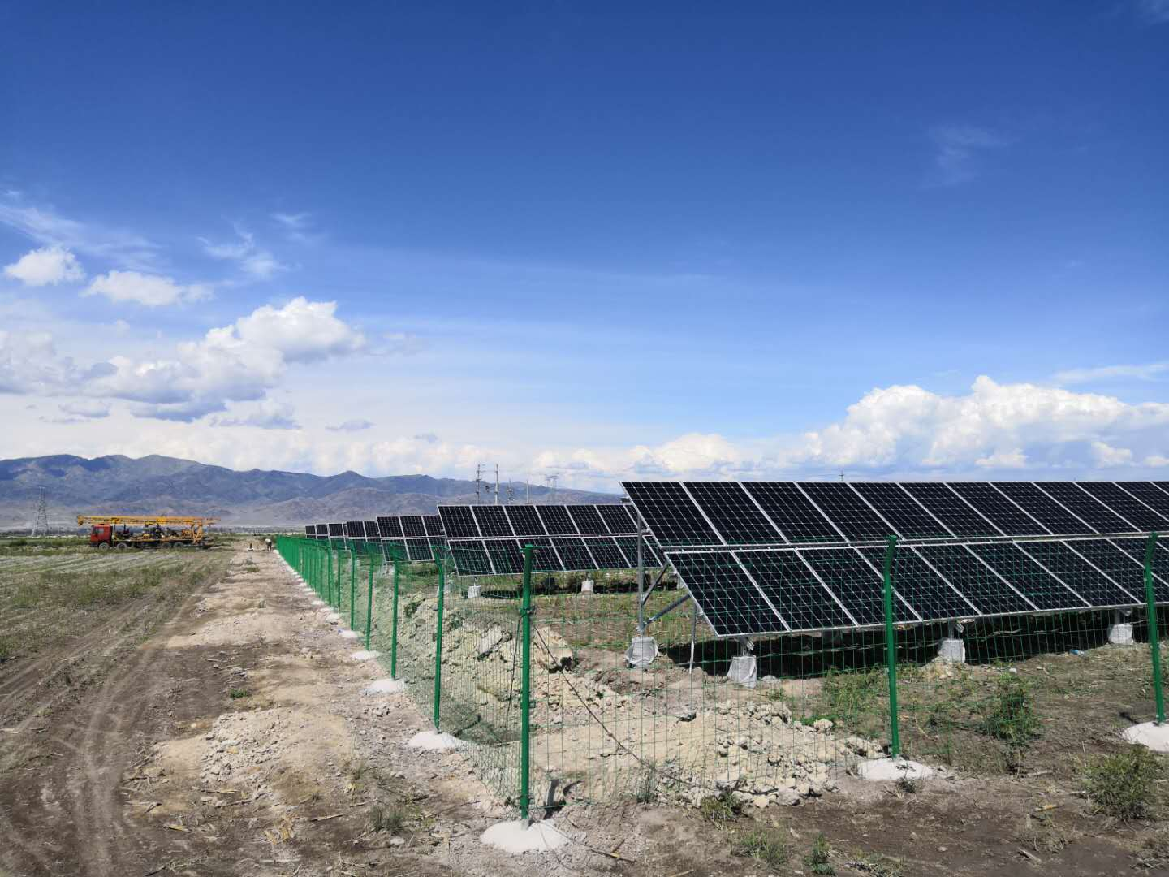
图8 组件支架示意图
8.1 所有螺栓、支架连接应牢固可靠。
8.2 支架表面的防腐涂层，不应出现开裂和脱落现象，否则应及时补刷。
8.3 支架要保持接地良好，每年雷雨季节到来之前应对接地系统进行检查。主要检查连接处是否坚固、接触是否良好。
8.4 在台风、暴雨等恶劣的自然天气过后应检查光伏方阵整体时否有变形、错位、松动。
8.5 用于固定光伏支架的植筋或膨胀螺栓不应松动。采取预制基座安装的光伏支架，预制基座应放置平稳、整齐，位置不得移动。
8.7 支架下端如在屋面固定，应定期查看屋面防水是否完整可靠。

9、电缆及接头的维护
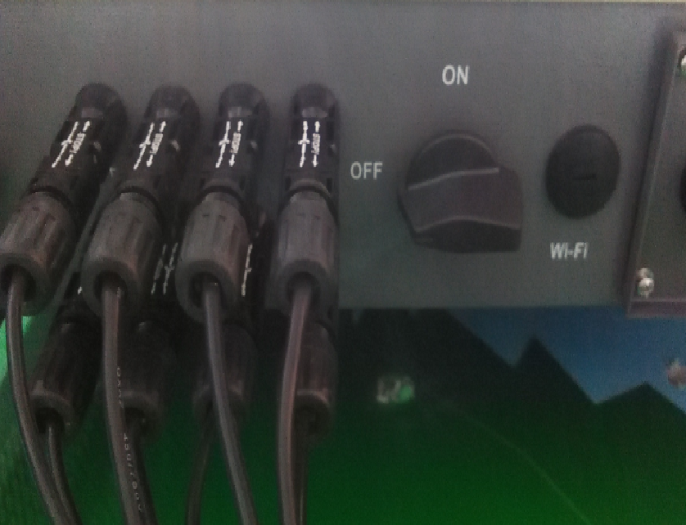
图9 电缆及接头示意图
9.1 电缆不应在过负荷的状态下运行，如电缆外皮损坏，应及时进行处理。
9.2 电缆在进出设备处的部位应封堵完好，不应存在直径大于10mm的孔洞，否则用防火泥封堵。
9.3 电缆在连接线路中不应受力过紧，电缆要可靠绑扎，不应悬垂在空中。
9.4 电缆保护管内壁应光滑；金属电缆管不应有严重锈蚀；不应有毛刺、硬物、垃圾，如有毛刺，锉光后用电缆外套包裹并扎紧。
9.5 电缆接头应压接牢固，确保接触良好。
9.6 出现接头故障应及时停运逆变器，同时断开与此逆变器相连的其他组件接头，才能重新进行接头压接。
9.7 电缆的检查建议每月一次。

10、接地与防雷系统
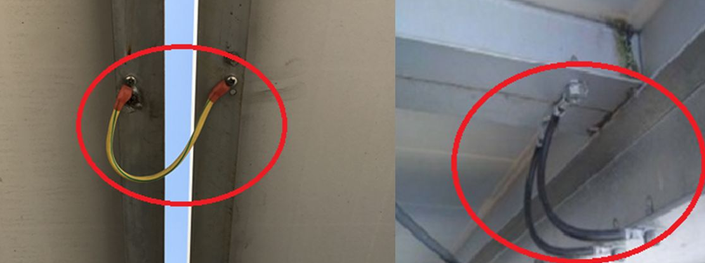
图10 接地示意图
10.1 接地环网与光伏支架的连接应可靠。
10.2 光伏组件、支架与地下接地网的连接应可靠。
10.3 光伏方阵接地应连续、可靠，接地电阻应小于4Ω。
10.4 雷雨季节到来之前应对接地系统进行检查和维护。主要检查连接处是否坚固、接触是否良好。
10.5 雷雨季节前应对防雷模块进行检测，发现防雷模块显示窗口出现红色及时更换处理。

11、数据监控系统
因分布式光伏电站数众多、地域分散，为了提高运维的及时性，保证用户收益，同时降低运维成本，需配置监控系统。现就监控系统简单介绍如下。此系统需配合带数据传输功能的逆变器使用。
11.1 登陆方式
通过电脑浏览器或手机APP，根据厂家提供的网址直接登陆网站进行用户注册，如图11。根据用户名进入后，可看到如图12所示的电站发电基本状况的监控主界面。选择单一用户，可看到如图13单一用户发电主页面及发电曲线。进入实时数据界面如图14可看到电站运行状态、运行总时间、额定功率、机内温度、日发电量、总发电量、实时功率、直流电压、直流电流、电网电压、电网电流、电网频率等相关信息，根据此信息基本做出故障原因的判断。

11.2 监控系统维护
监控平台的维护由软件服务商统一进行，无需日常维护，只需保证计算机网络畅通即可。
及时提醒具备数据传输功能的用户缴纳通讯费。
使用网线连接采集数据的，要保持网线连接牢固。
使用GPRS进行数据传输的，注意查看GPRS装置连接是否牢固，信号是否正常。
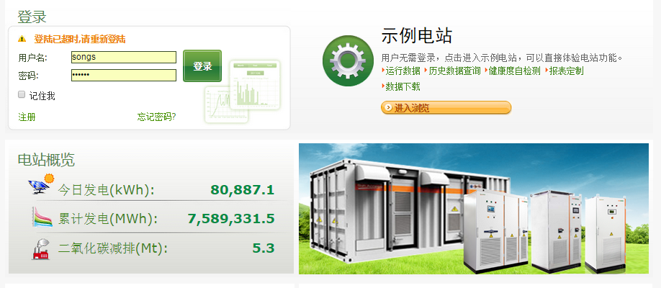
图11 监控系统登陆界面

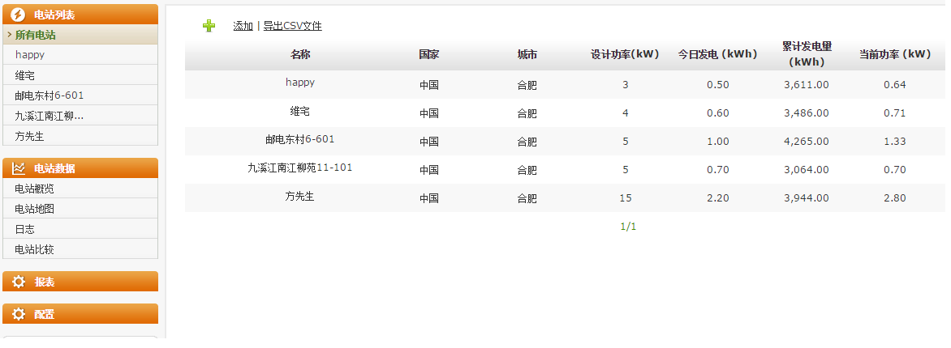
图12 监控主页面
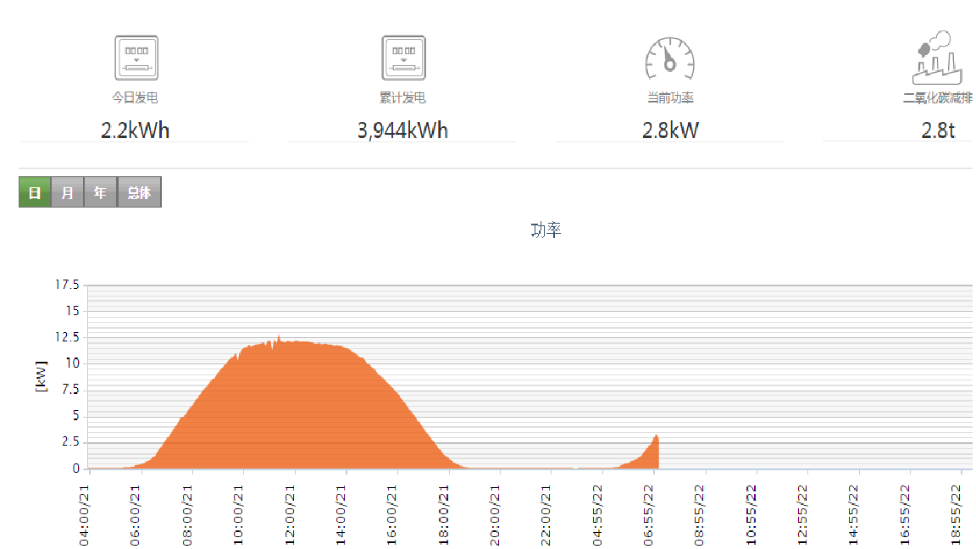
图13 单一用户主画面

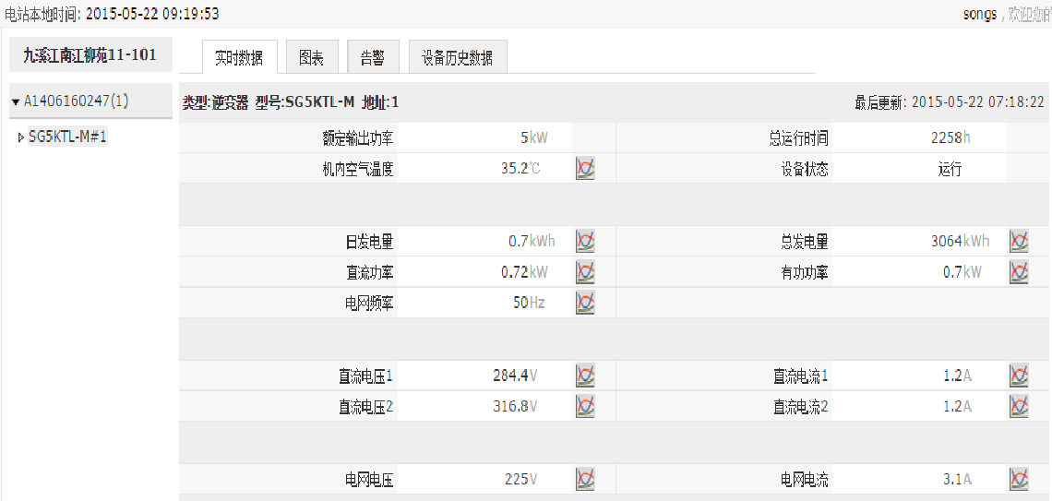
图14 单一用户实时监控数据及运行状态

12、光伏系统定期确认检验
应根据本地光伏系统安装情况，自行决定辖区内光伏系统定期确认检验周期。定期确认检验应给出定期检验报告，主要包括：系统信息、电路检查和测试清单、检查报告、电路的测试结果、检查人员姓名及日期、出现的问题及整改建议等。定期确认检验应复查之前定期检验发生的问题及建议。
12.1 光伏系统检查
根据光伏组件、汇流箱、逆变器、配电箱等电器设备的检查方法对光伏电站进行逐一检查。
12.2 保护装置和等电位体测试
在直流侧装有保护性接地或等电位导体的地方，比如方阵的支架，需要进行接地连续性，主要接地端子也需进行确认。
12.3 光伏方阵绝缘阻值测试
光伏方阵应按照如下要求进行测试：
- 测试时限制非授权人员进入工作区；
- 不得用手直接触摸电气设备以防止触电；
- 绝缘测试装置应具有自动放电的能力；
- 在测试期间应当穿好适当的个人防护服/装备。
- 先测试方阵负极对地的绝缘电阻，然后测试方阵正极对地的绝缘电阻。
12.4 光伏方阵标称功率测试
现场功率的测定可以采用由第三方检测单位校准过的IV测试仪抽检方阵的IV特征曲线，测试结束后进行光强校正、温度矫正、组合损失校正。
12.5 电能质量的测试
首先将光伏电站与电网断开，测试电网的电能质量；将逆变器并网，待稳定后测试并网点的电能质量。
12.6 系统电气效率测试
光伏系统电气效率应按照如下要求进行测试：
- 测试时限制非授权人员进入工作区；
- 不得用手直接触摸电气设备以防止触电；
- 系统电气效率测试应在日照强度大于800W/m²的条件下进行；
- 在测试期间应当穿好适当的个人防护服/设备。
按照如下步骤进行测试：
a) 首先用标准的日射计测量当前的日照强度；
b) 在测试日照强度的同时，测量并网逆变器交流并网点侧的交流功率；
c) 根据光伏方阵功率、日照强度及温度功率系数，根据计算公式，可以计算当时的光伏方阵的产生功率；
d) 根据公式计算出系统的电气效率。
12.7 光伏方阵红外成像检查
该测试的目的是为了实地验证正常工作情况下光伏组件的非正常温度情况，这种非正常的温度情况可能是由于光伏组件本身的缺陷造成的，比如旁路二极管缺陷、焊接缺陷等会产生高温点。
在进行红外成像检查时，光伏方阵应处于正常工作状态，即逆变器处于最大功率点跟踪。检测时太阳辐照度应该大于800 W/m²，并且天气比较稳定。
使用红外成像仪扫描光伏方阵，着重注意接线盒、电气连接点处或者任何发生和周边相比温度较高的部位。

光伏电站巡查记录表
光伏电站巡查表可根据实际情况做增减变化，做到固定周期巡查，恶劣天气发生后应及时增加检查，查看电站运行情况。巡查人员应经培训后持证上岗，应有陪同人员陪同，带齐安全工器具，如警示牌、交直流万用表、验电笔等，并适量备好常更换的备品备件、线缆、接头等，做到小问题及时修理。每次巡查记录做好记录，汇总问题后及时处理消缺。
光伏电站巡查记录表
日期： 年 月 日 巡查电站地址 ：
巡查人员：
序号 | 巡检设备类型 | 设备巡检内容 | 巡检结果记录（异常部分）
1 | 光伏厂区巡检（组件、支架、桥架、线缆） | 电站围栏大门是否破损；  光伏组件破碎；  光伏组件接线盒损坏；  光伏组件接头损坏；  光伏组件被风刮翻；  边框变形；  表面脏污；  支架变形、脱漆、生锈；  压块松动、落实松动；  接地线松动。
2 | 逆变器巡检 | 逆变器外观是否变形；  逆变器在运行过程有无柜体外壳或内部震动；  逆变室内有无电气烧焦或烧糊异味；  有无电气放电、风机旋转的异常声音等；  箱体上标签是否清晰；  按动按键，是否显示正常；  “Run”指示灯是否亮，直流开关是否在”ON”位置；  进出线是否密闭，引线及接线端子有无松动；  输入输出接线端子有无破损和变色的痕迹；  逆变器各支路电流电压显示是否正常；  逆变器在短期运行状态内，无异常报警；  散热风扇无异响，风扇进风口，有无气流流过。
3 | 配电箱巡检 | 外壳箱体有无变形；  外表面安全警示标识、内部模块是否完整，内部是否有异物异味；  钥匙孔是否有异物堵塞；  钥匙试开柜门开闭是否灵活；  电缆头有无脱落、变黑进出电缆是否紧固，有无标签；  避雷器指示颜色是否正常；  断路器位置是否正常。

